FASES REQUERIMIENTO DE SOFTWARE

1. DESCRIPCION GENERAL DEL REQUERIMIENTO 2
2. FASE DE FORMALIZACIÓN 3
3. ANALISIS DE REQUISITOS Y REQUERIMIENTOS 4
5. LEVANTAMIENTO DEL REQUERIMIENTO DETALLADO 8
6. DISEÑO DE LA ARQUITECTURA DE SOLUCION 10

DESCRIPCION GENERAL DEL REQUERIMIENTO

PROYECTO | ABOGABOT-01
Nombre Requerimiento: | ABOGABOT-01
Fecha Solicitud: | 23/02//2022
Responsable(s) Solicitud: | Ing. José Luis Castillo López.
Dependencia(s) Solicitante: | Departamento de sistemas computacionales.
Responsable Funcional designado por el equipo de desarrollo de software: | Ing. José Luis Castillo López.

FASE DE FORMALIZACIÓN

Descripción de la Solicitud
Usuario Solicitante
Automatizar las demandas de sus clientes a través de una página web llenando un formulario, así como estimar y automatizar el cobro por los servicios y los lineamientos para realizar la transacción entre el o los solicitantes de los servicios del despacho jurídico, a su vez brindarles a los clientes el seguimiento de sus procesos legales hasta la resolución final de estos mismos.

Líder Funcional
Desarrollar página web del despacho.
Crear formulario para los clientes en donde se recabe sus datos personales mediante la creación de una cuenta, en donde puedan proporcionar documentación y describir los servicios que requieran, con dicha información presentar un estimado de cotización por los servicios que requieran, así como la forma de pago y especificar los alcances de los servicios que se le pueden ofrecer.
Posteriormente al pago, presentarle actualizaciones de su o sus procesos mediante correo electrónico, hasta la resolución de su servicio.

FIRMAS DE ACEPTACIÓN:

________________________________ _______________________________
Nombre Responsable Solicitud: Ing. José Luis Castillo López. Nombre Líder OTI: Ing. José Luis Castillo López.
Dependencia Solicitante: Departamento de sistemas computacionales.

ANALISIS DE REQUISITOS Y REQUERIMIENTOS

Fecha Inicio | 24/02//2022 |  | Fecha Final | 28/02//2020
Modelamiento de Negocio
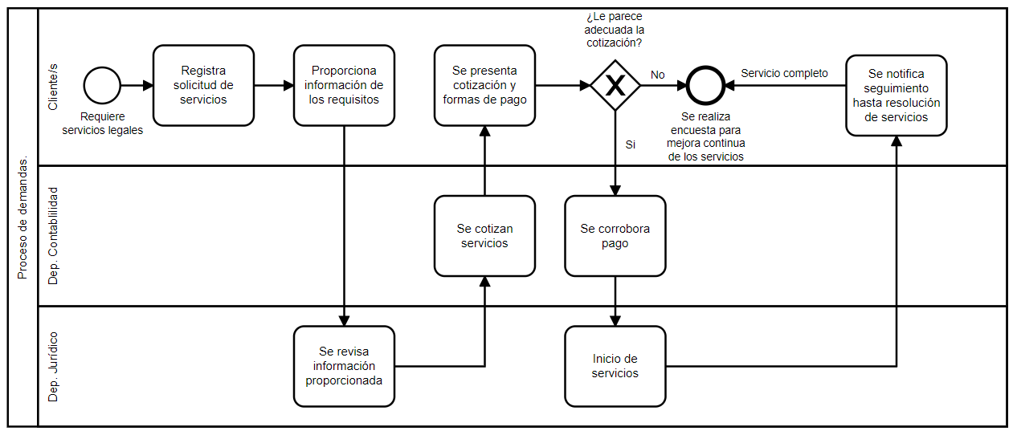

Términos de Referencia
Alcance de la solución | La solución de automatización brindara una mejor y más rápida atención a las necesidades de los clientes, a su vez también permitirá revisar de una manera mas optima los servicios que se estén brindando, así como los terminados y los posibles nuevos.
Requerimientos Funcionales y criterios de aceptación y | Los requerimientos funcionales dependerán tanto de que se garantice un suministro de energía eléctrica estable y también de una conexión a internet de la misma manera. Los criterios de aceptación se medirán en los tiempos de respuesta a las solicitudes, así como también el seguimiento y con la satisfacción de los clientes con encuestas.
Requerimientos no Funcionales y de calidad | Los requerimientos no funcionales serán:  Solo habrá una persona encargada de la administración del programa, la cual deberá cumplir con su debida capacitación.  Los lenguajes de programación serán elegidos por el equipo de diseño.  Se cumplirá a cabalidad los puntos claves dentro de la norma: ISO/IEC 9126-1, buscando con ello mantener el estándar de calidad.
Requisitos Técnicos | Tipo de Desarrollo | Web Escritorio Móvil Servicio Web  Servicio Windows Otro:__________________
Requisitos Técnicos | Base de Datos | Oracle  SQL Server  MySQL  MongoDB  Otro:__________________ |  |  | Versión  _______  _______  _______  _______  _______  _______
Requisitos Técnicos | Lenguaje | C#  VB  PHP  Java  JavaScript  Otro:___________________ |  |  | Versión  _______  _______  _______  _______  _______  _______  _______
Viabilidad Técnica | Luego de adelantado el análisis de los requisitos y requerimientos es viable proponer una solución técnica para esta solicitud: SI (X) NO ( )

FIRMAS DE ACEPTACIÓN:
Nombre | Dependencia | Teléfono | Firma
- FASE DE PLANEACIÓN Y GERENCIA DEL PROYECTO

Responsable |  |  |  |  | Fecha
Plan estratégico de fases del proyecto
N° | Nombre Etapa | Actividad |  | Rol Responsable |  | Fecha Inicio | Fecha Fin | Comentarios
1 | Planeación | Definición de alcances y métodos requeridos |  |  |  | 25/02/2022 | 25/02/2022
2 | Revisión | Revisión de acuerdos y soluciones planteadas |  |  |  | 25/02/2022 | 25/02/2022
3 | Ejecución | Ejecución de solución digital |  |  |  | 26/02/2022 | 26/02/2022
4 | Revisión post | Revisión de producto digital |  |  |  | 28/02/2022 | 28/02/2022
5 | Entrega | Entrega de producto |  |  |  | 28/02/2022 | 28/02/2022
Diagrama de planeación
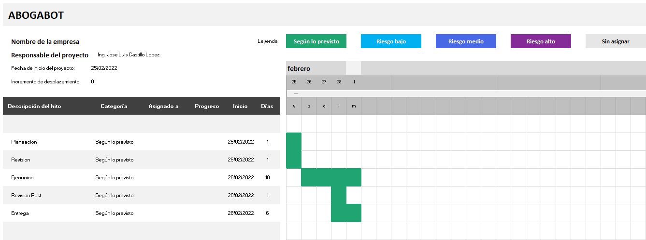

NOTA: Las fechas de planeación establecidas en este documento son aproximadas y estarán sujetas a modificaciones que surjan por control de cambios u otros factores.

FIRMAS DE ACEPTACIÓN:
Nombre | Dependencia | Teléfono | Firma

LEVANTAMIENTO DEL REQUERIMIENTO DETALLADO

HISTORIAS DE USUARIO
Nº. |  | HIS-USU-01
Titulo |  | Lo que busca el cliente
Fecha |  | 23/02/2022
Estimación
Característica/Funcionalidad
Busco incrementar la eficiencia de mi despacho, así como atender de la mejor manera el mayor numero de clientes que podamos, también busco la manera de poder darle el seguimiento de manera más fácil a todo el trabajo que estemos realizando y con esto que los clientes tengan una buena experiencia y nos recomienden con sus conocidos.
Razón/Resultado
Mayor numero de clientes y de ingresos económicos. Agilidad en el manejo de servicios y control de estos.
Criterios de Aceptación
Nº | Titulo |  | Contexto |  |  | Evento
1. | Registro en formulario |  | Asegurar el correcto registro de los datos proporcionados por el prospecto de cliente/s. |  |  | Al momento de dar “click” en el botón de registro, el usuario contara con los espacios adecuados para que proporcione toda la información necesaria para continuar con el servicio solicitado.
2. | Control de tiempo de respuesta |  | Registrar un tiempo menor de respuesta a la petición de servicios |  |  | Registrar los tiempos de respuesta y compararlos con datos anteriores, buscando un incremento de al menos 50% en comparación a los tiempos antes de que se implementara el sistema automatizado
3. | Registro de numero de clientes y de ingresos |  | Registrar el numero servicios proporcionados en un periodo de un mes, así como sus debidos ingresos |  |  | Validar el registro de los servicios brindados con el sistema automático, así como la información de los ingresos para su análisis y comparación
Firmas de aceptación
Nombre |  |  |  | Dependencia | Teléfono |  | Firma

